～自律的な改善をめざして～
内部統制TIMES

第14号 H29.８.31発行
総務局監察部内部統制担当
ba0031@city.osaka.lg.jp

第３回内部統制連絡会議を開催しました！！

去る７月18日、第３回大阪市内部統制連絡会議を開催しました。
会議の冒頭、最高内部統制責任者（市長）から次のような趣旨の訓示がありました。
・所属長は内部統制の責任者である。自らの所管する業務について、プロセスレベルで
きっちりと点検し、リスクの顕在化を防ぎ、業務の適正化を図ってほしい。
・共通業務責任者には、他局にまたがるような事務について、文書化とモニタリング
という２つの非常に重要な役割がある。特にモニタリングは重要な役割である。
・引き続き、総務局とも連携しながら、各所属の取組をサポートしてほしい。
・内部統制は職員のコンプライアンス意識が土台になる。いくらルールを作っても職員のコンプライアンス意識が醸成されなければ、リスクが生じやすくなる。
1人の不祥事によって役所全体の信用が失墜する。それぞれの所属でこのことを意識して
内部統制に取り組んでもらいたい。

一

二

三

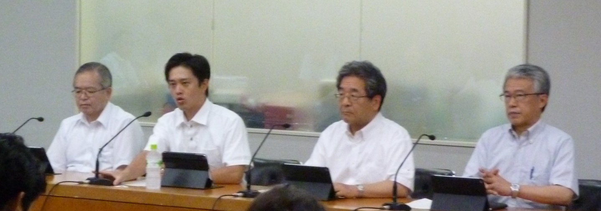
連絡会議の資料等は、ＨＰ（新たな内部統制の確立）や庁内ポータル（総務局内部統制関係情報）に掲載しています。是非、ご覧ください！！
３つの重要リスク
①「不適切な契約」②「支払遅延・誤り等」③「不十分な現金等管理」
☞（「内部統制TIMES」に対するご意見はba0031@city.osaka.lg.jpまで）

・ 平成29年６月、地方自治法が改正され、都道府県及び政令指定都市には内部統制、特に「財務に関する事務」の内部統制の整備が義務付けられます。
・ 法が施行される平成32年度の本格実施に向けて、計画的に準備を進めていく必要があり、今年度は、各所属で昨年度実施いただきましたリスク把握・評価の結果判明した、「財務に関する事務」の３つの重要リスクについて点検・整備を行う予定です。皆様のご協力をよろしくお願いします！

平成32年度から内部統制の整備が義務化されます！！

